Задание 1

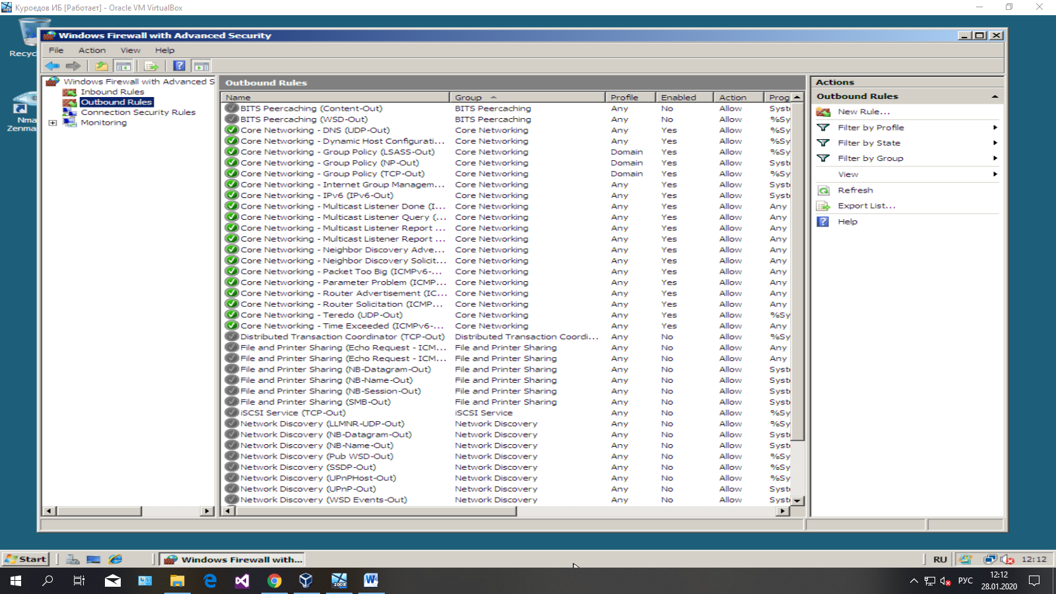

Рисунок 1 — Текущие настройки Брандмауэра

Создание нового правила:

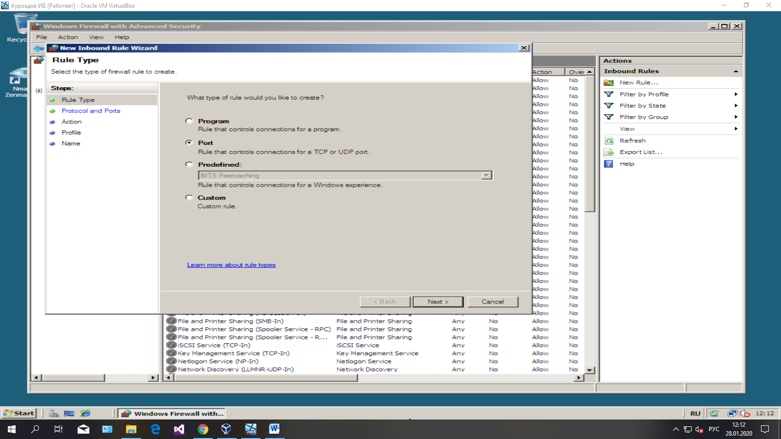

Рисунок 2 — Выбор объекта правила

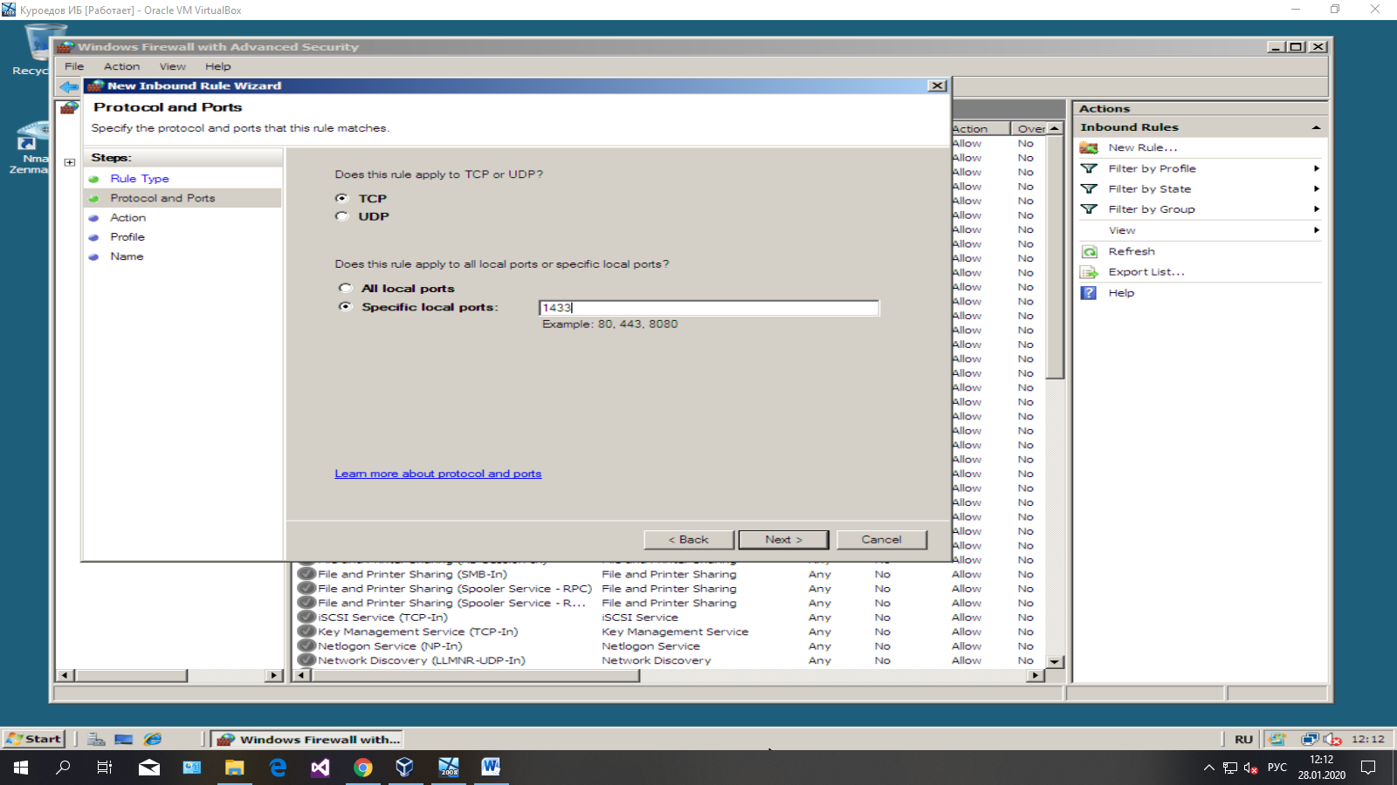

Рисунок 3 — Выбор типа порта

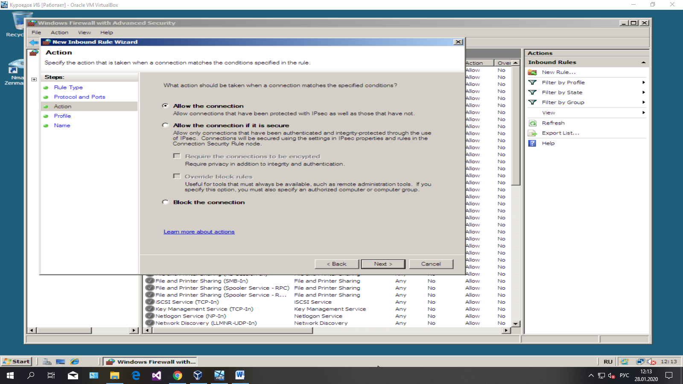

Рисунок 4 — Выбор режима работы правила

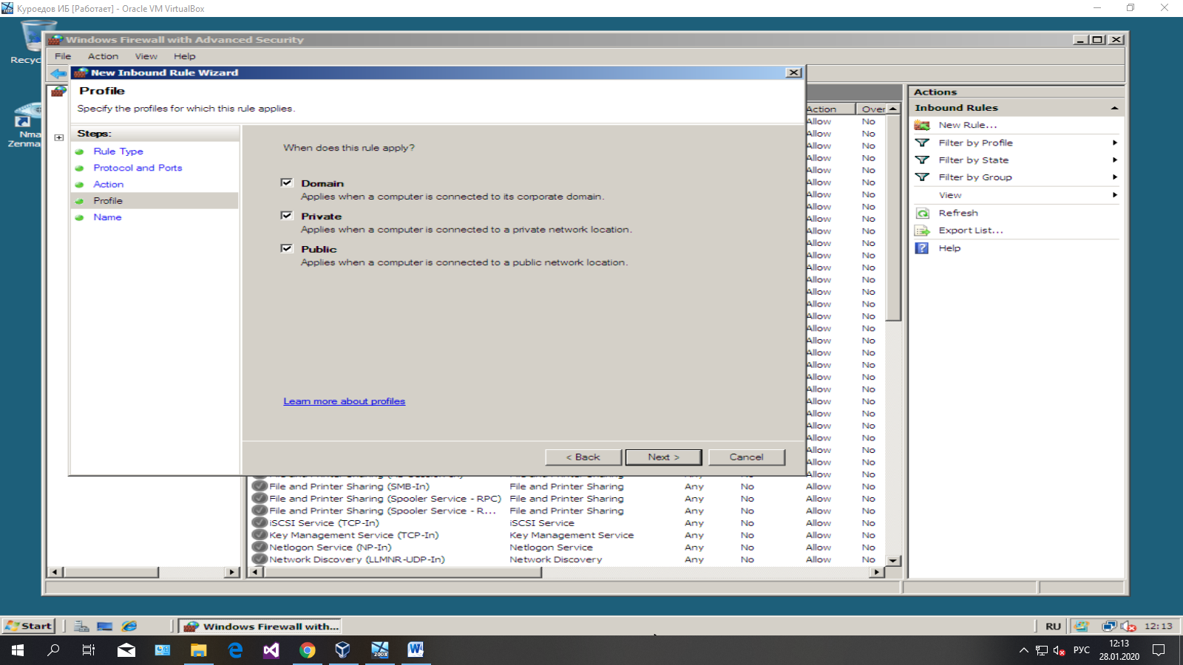

Рисунок 5 — Выбор уровня работы правила

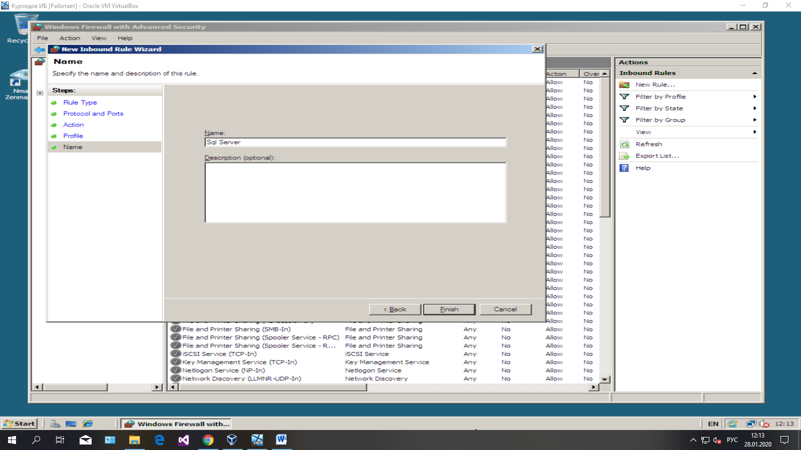

Рисунок 6 — Описание правила

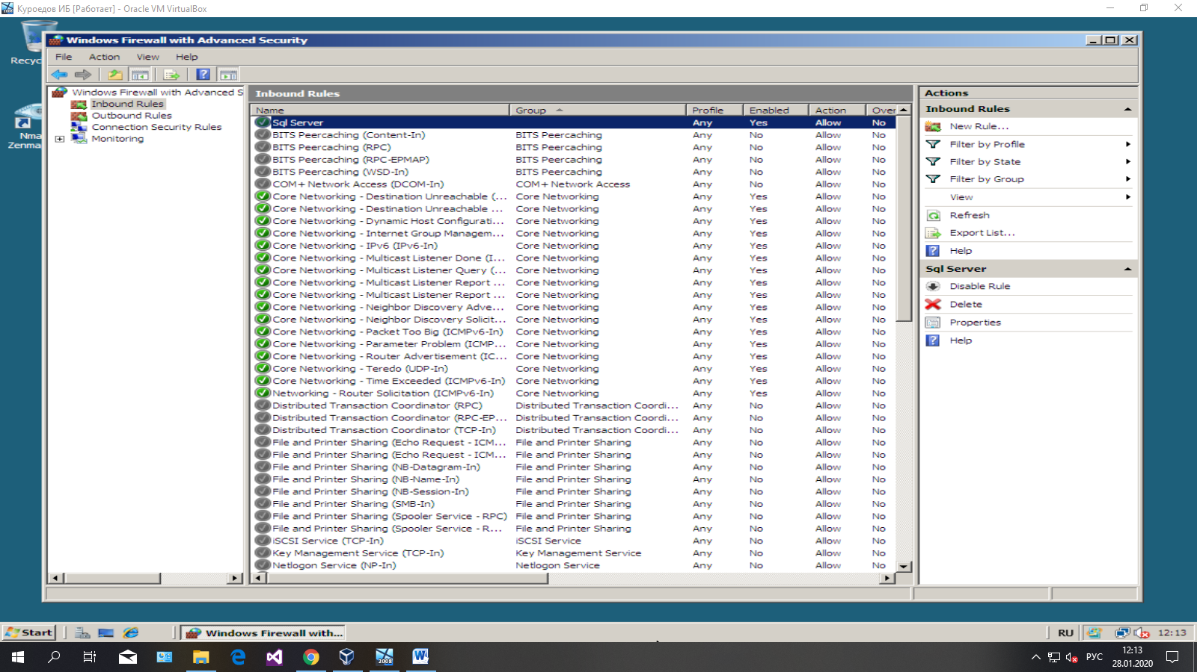

Рисунок 7 — Правило создано

Задание 2

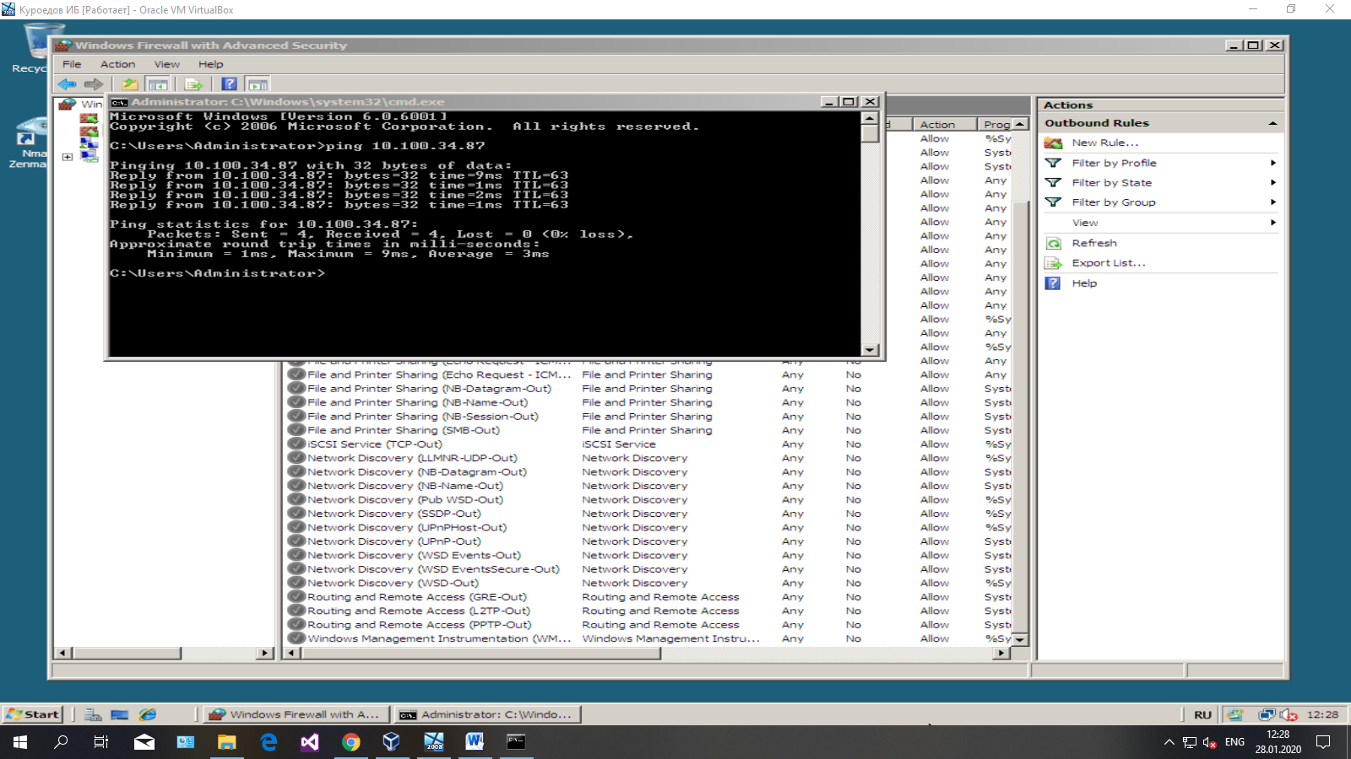

Рисунок 8 — Проверка ICMP

Задание 3

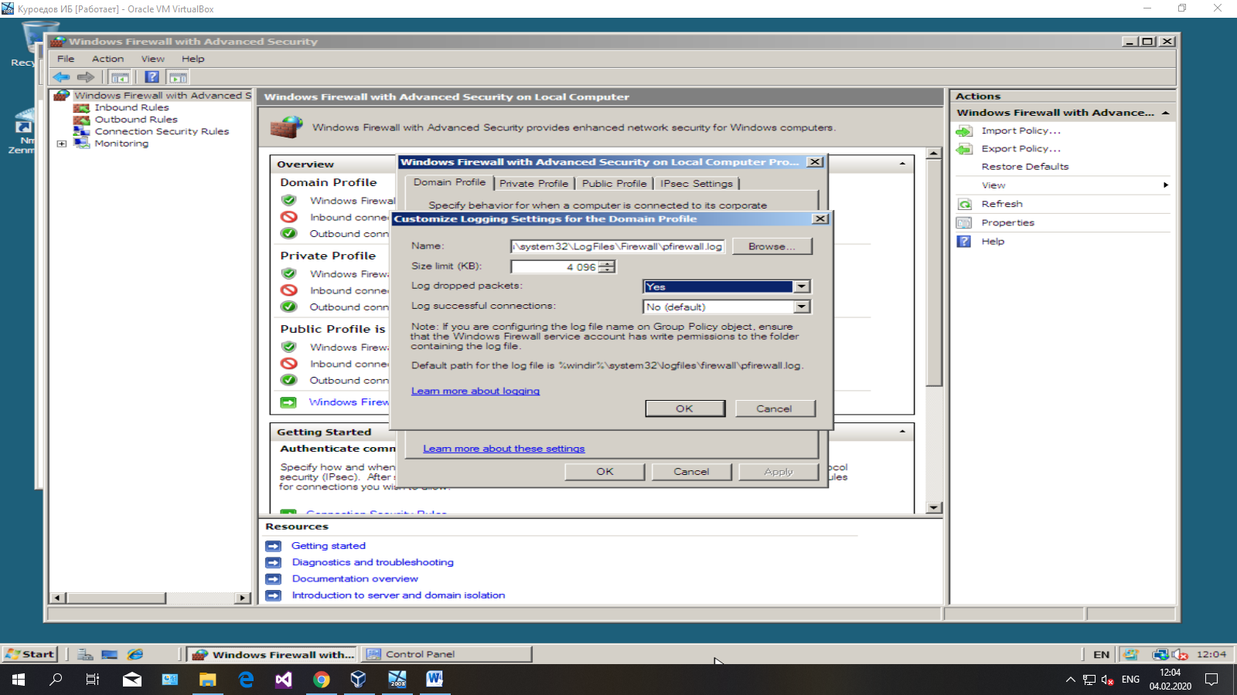

Рисунок 9 — Журналирование включено

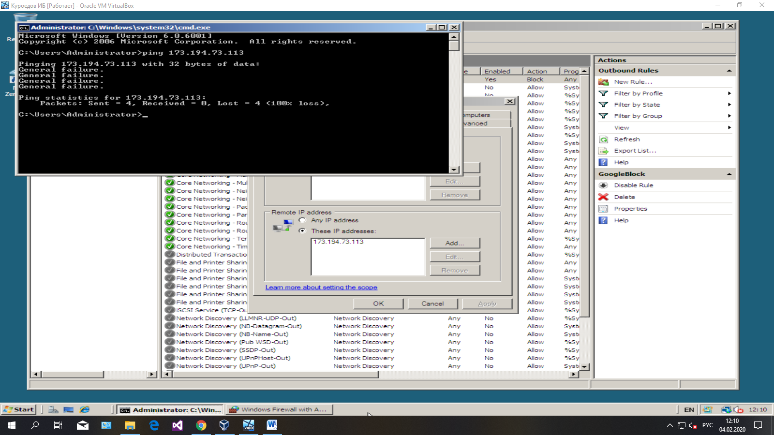

Рисунок 10 — Узел не доступен

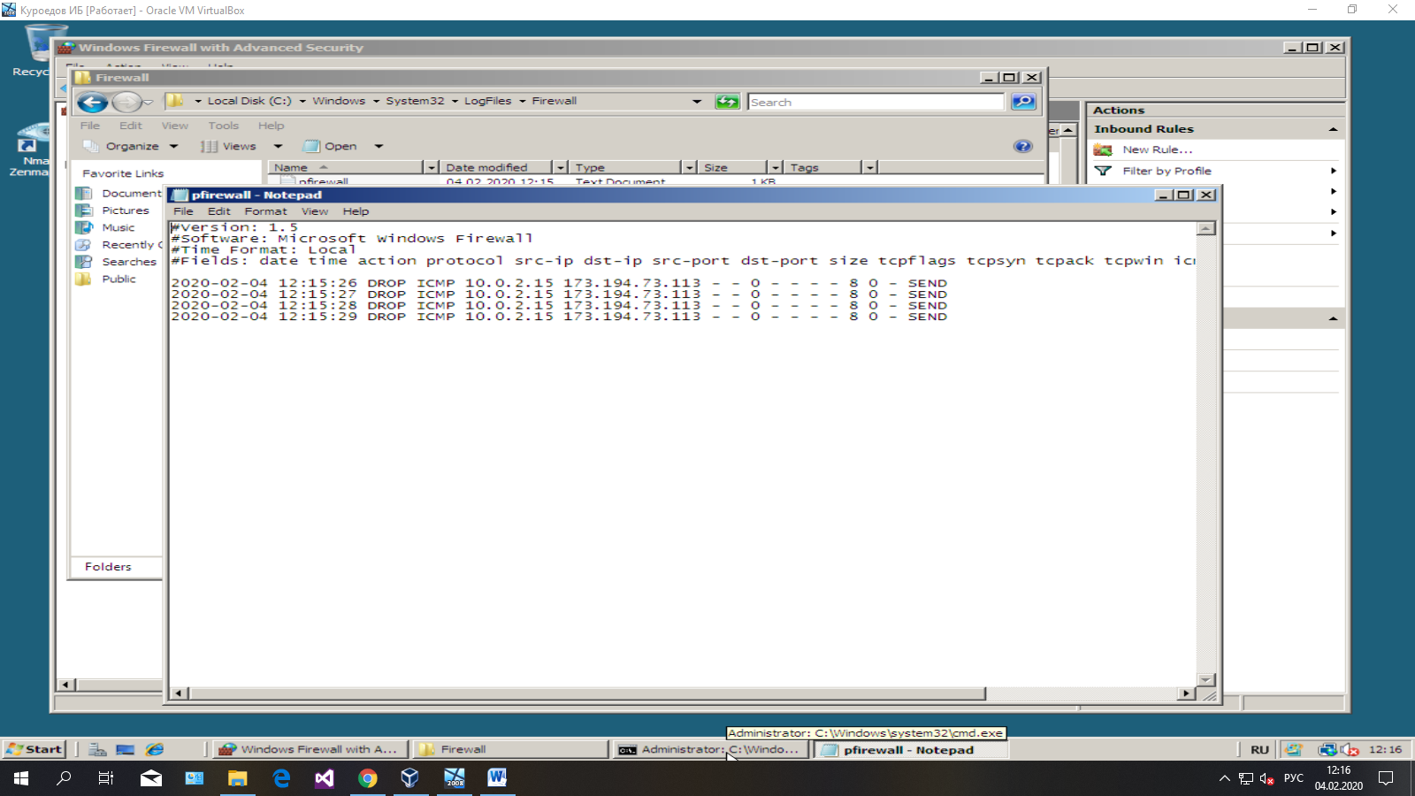

Рисунок 11 — Содержимое файла логов